Чӑваш Республикин  КАНАШ ХУЛА  АДМИНИСТРАЦИЙЕ  ЙЫШАНУ  __________ № _____  Канаш хули | 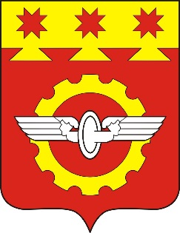 | АДМИНИСТРАЦИЯ  ГОРОДА КАНАШ Чувашской Республики  ПОСТАНОВЛЕНИЕ  _________ № _____  город Канаш

О внесении изменения в постановление администрации города Канаш Чувашской Республики от 08 сентября 2020 года № 625

В соответствии со статьей 79 Федерального закона от 29 декабря 2012 года №273-ФЗ «Об образовании в Российской Федерации», постановлением Кабинета Министров Чувашской Республики от 12 августа 2020 года № 465 «О внесении изменений в государственную программу Чувашской Республики «Развитие образования», Администрация города Канаш Чувашской Республики постановляет:

1. Внести в постановление администрации города Канаш Чувашской Республики от 08.09.2020 № 625 «Об организации бесплатного горячего питания обучающихся, получающих начальное общее образование в муниципальных общеобразовательных учреждениях города Канаш Чувашской Республики» (с изменениями от 25 января 2021 года № 24, от 10 января 2022 года № 2, от 11 февраля 2022 года №149, от 23 марта 2022 года № 377, от 08 августа 2022 года № 1092, от 20 июля 2023 года № 676, от 07 мая 2024 года № 541 ) следующее изменение:
1.1. Пункт 2 изложить следующей редакции:
«2.Установить предельную стоимость горячего бесплатного питания обучающихся, получающих начальное общее образование в муниципальных общеобразовательных учреждениях города Канаш Чувашской Республики, финансируемого за счет средств, выделяемых бюджету города Канаш Чувашской Республики, в следующем размере:
- 75 (семьдесят пять) рублей 00 копеек в день на одного ребенка».
2. Отделу информатизации администрации города Канаш Чувашской Республики обеспечить размещение настоящего постановления на официальном сайте администрации города Канаш Чувашской Республики.
3. Настоящее постановление вступает в силу после его официального опубликования и распространяется на правоотношения, возникшие с 15 октября 2024 года.
4. Контроль за исполнением настоящего постановления возложить на заместителя главы по вопросам социальной политики – начальника отдела образования и молодежной политики администрации города Канаш Чувашской Республики Суркову Н.В.

Глава города В.Н. Михайлов

